Discente: Ronaldo Ribeiro Porto Filho – 202410131

Exercício jogo do Sudoku com Backtracking

Sudoku – 2:
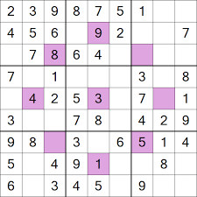

Linha: 1
Coluna: 8
Itens Linha: [ 1, 2, 3, 5, 7, 8, 9 ]
Itens Coluna: [ 1, 2, 8 ]
Itens Bloco 3x3: [ 1, 7 ]
Opções Válidas: [ 4, 6 ]
Opção Escolhida: 4



Linha: 1
Coluna: 9
Itens Linha: [ 1, 2, 3, 4, 5, 7, 8, 9 ]
Itens Coluna: [ 1, 4, 7, 8, 9 ]
Itens Bloco 3x3: [ 1, 4, 7 ]
Opções Válidas: [ 6 ]
Opção Escolhida: 6



Linha: 2
Coluna: 4
Itens Linha: [ 2, 4, 5, 6, 7, 9 ]
Itens Coluna: [ 3, 4, 5, 6, 7, 8, 9 ]
Itens Bloco 3x3: [ 2, 4, 5, 6, 7, 8, 9 ]
Opções Válidas: [ 1 ]
Opção Escolhida: 1



Linha: 2
Coluna: 7
Itens Linha: [ 1, 2, 4, 5, 6, 7, 9 ]
Itens Coluna: [ 1, 3, 4, 5, 7, 9 ]
Itens Bloco 3x3: [ 1, 4, 6, 7 ]
Opções Válidas: [ 8 ]
Opção Escolhida: 8



Linha: 2
Coluna: 8
Itens Linha: [ 1, 2, 4, 5, 6, 7, 8, 9 ]
Itens Coluna: [ 1, 2, 4, 8 ]
Itens Bloco 3x3: [ 1, 4, 6, 7, 8 ]
Opções Válidas: [ 3 ]
Opção Escolhida: 3



Linha: 3
Coluna: 1
Itens Linha: [ 4, 6, 7, 8 ]
Itens Coluna: [ 2, 3, 4, 5, 6, 7, 9 ]
Itens Bloco 3x3: [ 2, 3, 4, 5, 6, 7, 8, 9 ]
Opções Válidas: [ 1 ]
Opção Escolhida: 1



Linha: 3
Coluna: 6
Itens Linha: [ 1, 4, 6, 7, 8 ]
Itens Coluna: [ 2, 5, 6 ]
Itens Bloco 3x3: [ 1, 2, 4, 5, 6, 7, 8, 9 ]
Opções Válidas: [ 3 ]
Opção Escolhida: 3



Linha: 3
Coluna: 7
Itens Linha: [ 1, 3, 4, 6, 7, 8 ]
Itens Coluna: [ 1, 3, 4, 5, 7, 9 ]
Itens Bloco 3x3: [ 1, 3, 4, 6, 7, 8 ]
Opções Válidas: [ 2 ]
Opção Escolhida: 2



Linha: 3
Coluna: 8
Itens Linha: [ 1, 2, 3, 4, 6, 7, 8 ]
Itens Coluna: [ 1, 2, 3, 4, 8 ]
Itens Bloco 3x3: [ 1, 2, 3, 4, 6, 7, 8 ]
Opções Válidas: [ 5, 9 ]
Opção Escolhida: 5


Backtracking

Linha: 3
Coluna: 9
Itens Linha: [ 1, 2, 3, 4, 5, 6, 7, 8 ]
Itens Coluna: [ 1, 4, 6, 7, 8, 9 ]
Itens Bloco 3x3: [ 1, 2, 3, 4, 5, 6, 7, 8 ]
Opções Válidas: [ ]
Opção Escolhida: Nenhuma opção válida
Começa o algoritmo de backtracking. Voltamos opção por opção até encontrar outro número válido para testar outro ramo da árvore de tabuleiros.



Linha: 3
Coluna: 8
Itens válidos: [ 5, 9 ]
9 pode ser trocado com o 5, na linha 3, coluna 8, pois o quadrado possui duas opções válidas, como uma delas, o 5, acabou em um beco sem saída, continuaremos a partir do 9, a outra opção válida.
O algoritmo do sudoku continua normalmente a partir daqui.

Representação a partir de uma árvore de backtracking:

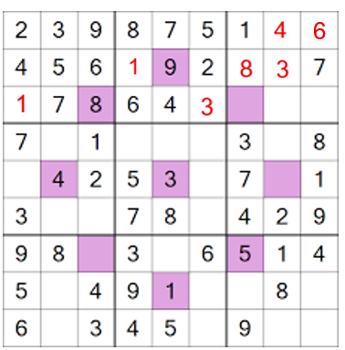

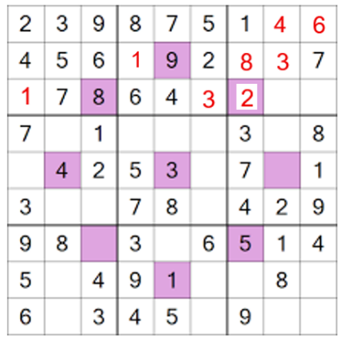

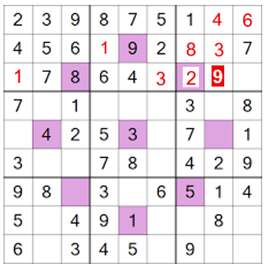
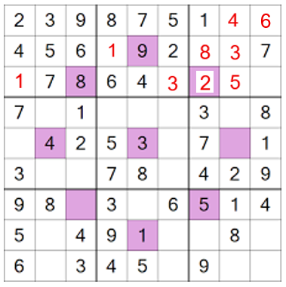

Backtrancking

Ramo foi testado e acabou
em um beco sem saída, Agora esse ramo
foi descartado. será testado.

